МИНИСТЕРСТВО НАУКИ И ВЫСШЕГО ОБРАЗОВАНИЯ РОССИЙСКОЙ ФЕДЕРАЦИИ

Федеральное государственное бюджетное образовательное учреждение высшего образования

«Тихоокеанский государственный университет»

Кафедра «Программное обеспечение вычислительной техники и автоматизированных систем»

Лабораторная работа №4

по дисциплине «Визуальное программирование»

Выполнил студент Пшеничный Д.О.

Факультет, группа ФКФН, ПО(аб)-81

Проверила Резак Е.В.

Хабаровск – 2021г.

Вариант 14

* 1. Перераспределите значения переменных x, y и z таким образом, чтобы переменная x получила наибольшее из этих значений, y –среднее, z – наименьшее.
  2. Дано натуральное число n. Определить наименьшее число вида  превосходящее n.

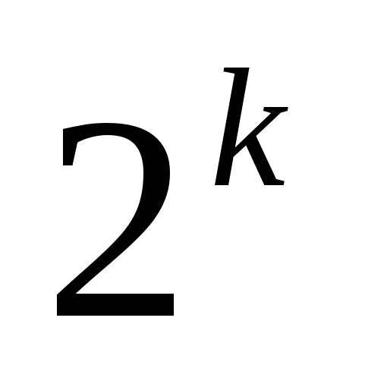

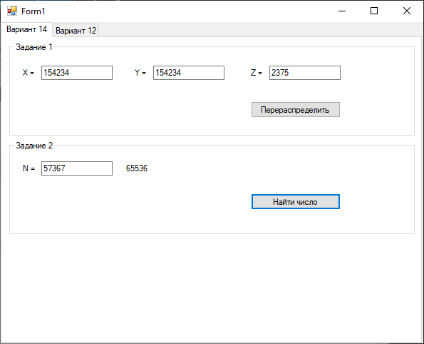

Вариант 12

* 1. Написать программу, которая считывает три вещественных значения и заменяет каждое отрицательное значение его модулем, а нулевое значением числа .



* 1. Написать программу, которая выводит таблицу квадратов первых десяти целых положительных чисел.

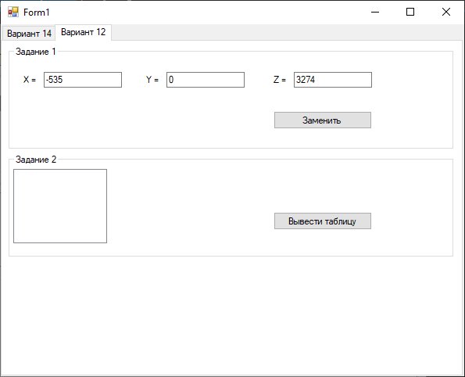 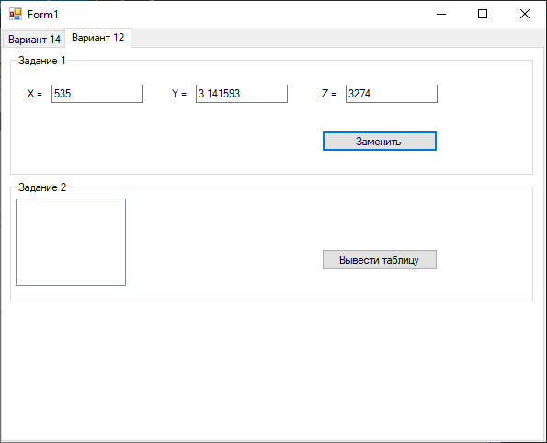 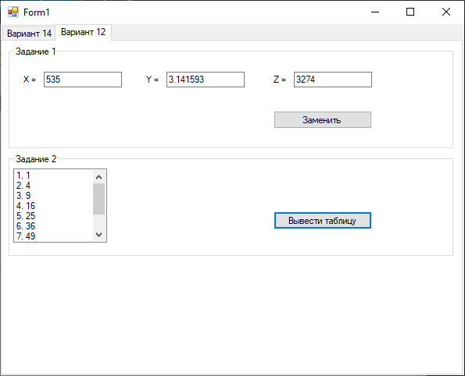

**Исходный код программы**

namespace Prog

{

public partial class Form1 : Form

{

public Form1()

{

InitializeComponent();

}

private void button1_Click(object sender, EventArgs e)

{

float x = float.Parse(textBox1.Text);

float y = float.Parse(textBox2.Text);

float z = float.Parse(textBox3.Text);

textBox1.Text = Math.Max(x, Math.Max(y, z)).ToString();

textBox3.Text = Math.Min(x, Math.Min(y, z)).ToString();

textBox2.Text = Math.Max(Math.Min(Math.Max(x, y), z), y).ToString();

}

private void button2_Click(object sender, EventArgs e)

{

float numb = float.Parse(textBox4.Text);

double n = 0;

for (int i = 0; n <= numb; i++)

{

n = Math.Pow(2, i);

}

label5.Text = n.ToString();

}

private void button4_Click(object sender, EventArgs e)

{

textBox8.Text = Replace(float.Parse(textBox8.Text)).ToString();

textBox7.Text = Replace(float.Parse(textBox7.Text)).ToString();

textBox6.Text = Replace(float.Parse(textBox6.Text)).ToString();

}

private float Replace(float src)

{

if (src < 0)

return Math.Abs(src);

if (src == 0)

return (float)Math.PI;

else

return src;

}

private void button3_Click(object sender, EventArgs e)

{

for (int i = 1; i <= 10; i++)

listBox1.Items.Add(string.Format("{0}. {1}", i, i*i)); ;

}

}

}